**Nombre completo:** Andrea Nicole Altamirano Tomé

**Carrera o facultad:** Ingeniería en sistemas computacionales e ingeniería en telecomunicaciones y electrónica

**Año académico que cursa**: 3er año

**Fotografía reciente**

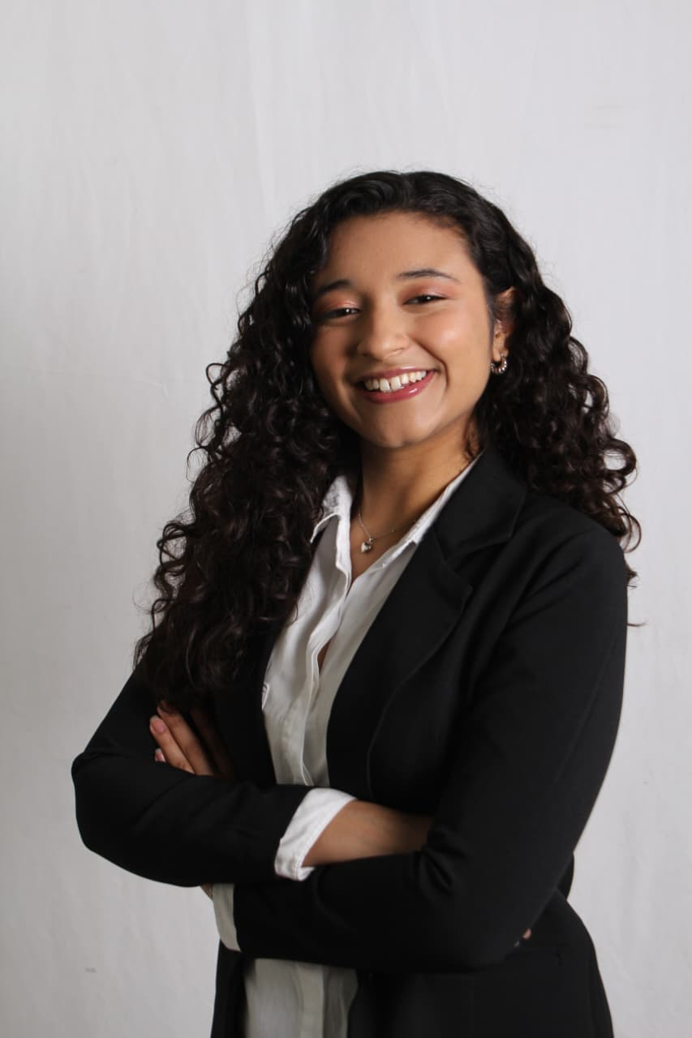

**Experiencia académica o de liderazgo (cargos, proyectos o actividades destacadas):**

* Presidente de la asociación NEXUS 2025 conformada por ing. en sistemas computacionales, ing. en ciencia de datos e inteligencia artificial e ing. en telecomunicaciones y electrónica.
* Fiscal de la junta directiva del club de danza de UNITEC llamado “Jaguares de Sula”
* Presidente de undécimo grado en mi colegio
* Presidente estudiantil de la junta directiva general de mi colegio
* Representante de TES en undécimo grado.
* Instructora de laboratorios de física
* Coordinadora de redes sociales en la junta directiva de la rama IEEE UNITEC SPS 2025
* Miembro activo del club de negocios “Emprende+”

**Principales propuestas o plan de trabajo:**

* Fomentar el crecimiento profesional y personal de la comunidad estudiantil mediante iniciativas que promuevan el aprendizaje continuo, el trabajo en equipo y el desarrollo de habilidades blandas y técnicas.
* Organizar talleres, conferencias y charlas con expertos de distintas áreas para reforzar los conocimientos adquiridos en clase y ofrecer nuevas perspectivas sobre temas de actualidad en el campo.
* Implementar actividades recreativas que permitan a los estudiantes disfrutar de espacios de ocio, socialización y relajación, fortaleciendo el sentido de comunidad.

- Ejercer un liderazgo responsable y eficiente, gestionando un equipo comprometido y competente para alcanzar los objetivos propuestos con transparencia, colaboración y organización.

- Impulsar la promoción de las carreras, motivando a nuevos estudiantes a unirse mediante actividades de difusión, mentorías y experiencias que reflejen el valor y potencial de cada disciplina.

- Diseñar y ofrecer merchandising representativo de la carrera (camisas, hoodies, llaveros, stickers, entre otros) para fortalecer la identidad y el sentido de pertenencia estudiantil.

- Realizar visitas técnicas a empresas y organizaciones del sector, con el objetivo de acercar a los estudiantes al entorno laboral y brindar una visión más práctica de su futuro profesional.

**Hobbies**

- Danza folclórica

- Leer

- Nadar

- Bailar

- Hacer sopas de letras y rompecabezas

- Pasar tiempo con mis seres queridos

- Cantar

**Nombre completo**: Chung Un Yum Hernández

**Carrera o facultad:** Ingeniería en Ciencia de Datos e Inteligencia Artificial

**Año académico que cursa:** 2do año

**Fotografía reciente:** 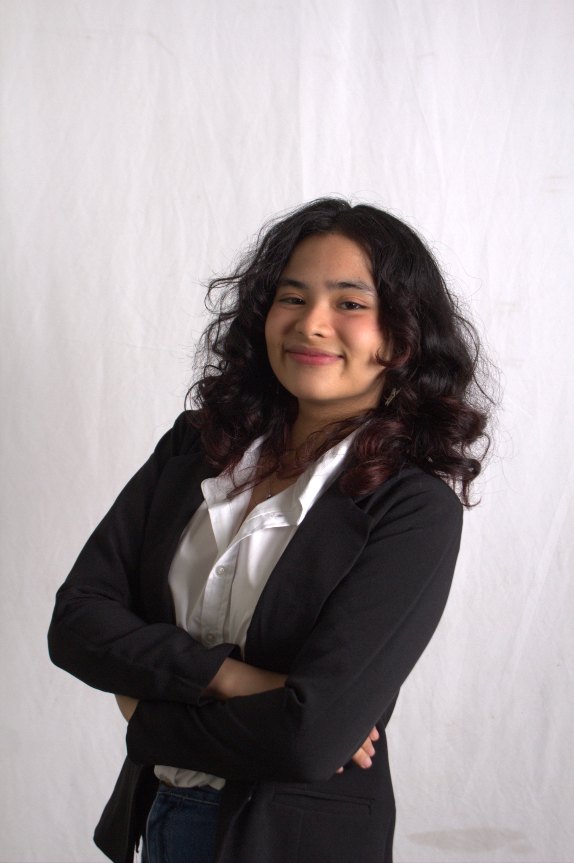

**Experiencia académica o de liderazgo (cargos, proyectos o actividades destacadas):**

No cuento con experiencia de liderazgo en la universidad, sin embargo las personas a mi alrededor saben que soy una persona responsable, elocuente y altamente capaz.

**Principales propuestas o plan de trabajo:**

* Colaborar con el resto de mis compañeros en Kernel para brindar la mejor experiencia académica a todos los estudiantes de Ingeniería en Sistemas Computacionales e Ingeniería en Ciencia de Datos e Inteligencia Artificial.
* Facilitar la comunicación de los estudiantes con las autoridades académicas (docentes, jefe de carrera, etc).
* Ayudar a brindar cambios basados en la retroalimentación dada por los estudiantes acerca de asuntos académicos
* Abogar siempre por el éxito formativo de los estudiantes de ambas carreras.

**Hobbies:**

* La música
* Convivir con mis amigos
* La moda
* Ver series y películas
* Bordar

**Nombre completo:** Aaron Sebastian Cerrato Chinchilla

**Carrera o Facultad:** Ingeniería en Sistemas Computacionales

**Año académico que cursa:** 2do año

**Fotografía reciente:**

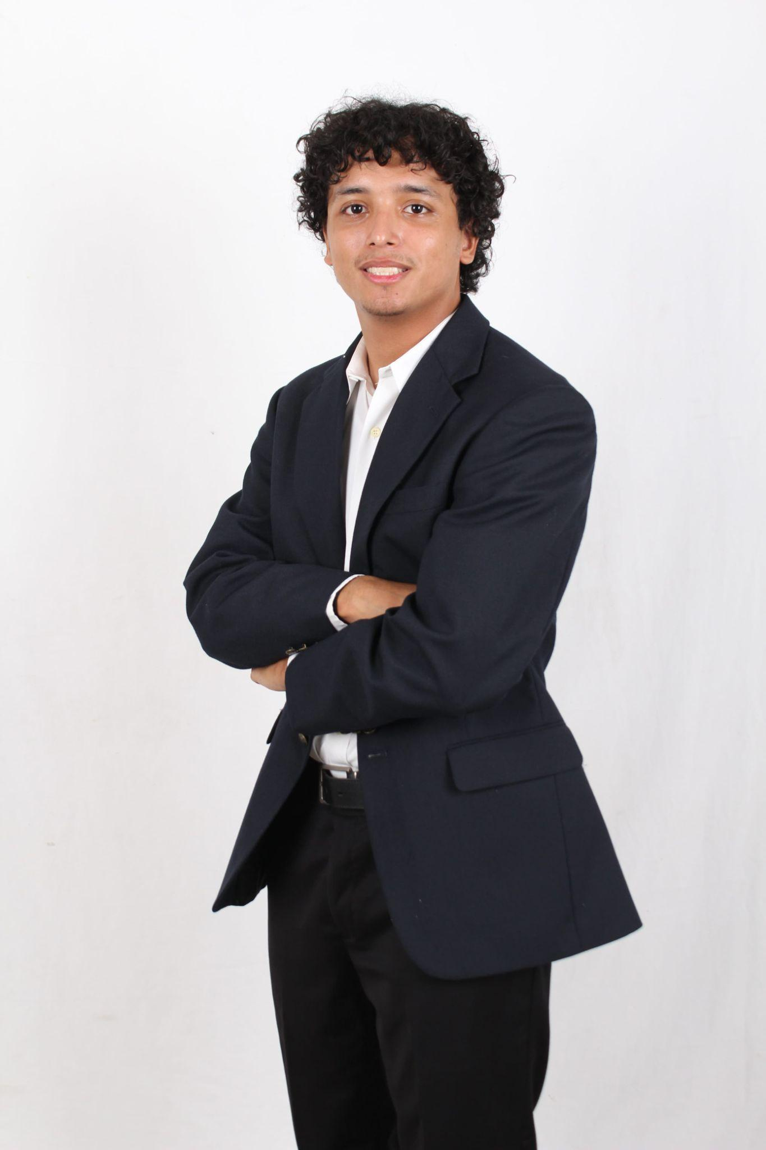

**Experiencia académica o de liderazgo (cargos, proyectos o actividades destacadas):**

No tengo experiencia académica o de liderazgo previa, pero actualmente formo parte de una planilla estudiantil como aspirante al cargo de coordinador de deportes. Me interesa desarrollar mis habilidades de organización, liderazgo y trabajo en equipo, aprendiendo a través de la experiencia y del compromiso con mis compañeros.

**Principales propuestas o plan de trabajo:**

Mi propuesta se centra en fomentar el compañerismo y la integración estudiantil mediante actividades deportivas que promuevan valores como el respeto, la disciplina y la cooperación. Además, quiero dar a conocer la importancia del deporte en la vida universitaria

**Hobbies:**

Me apasionan los deportes, especialmente el ciclismo, el voleibol y baloncesto. Me llaman la atención actividades que me ayudan a mantenerme activo, disciplinado y enfocado en el trabajo en equipo.Además, me gusta la creación de videojuegos, porque me permite desarrollar mi creatividad y combinar el arte con la tecnología.

**Nombre completo:** Ema Paola Castellanos Galeas

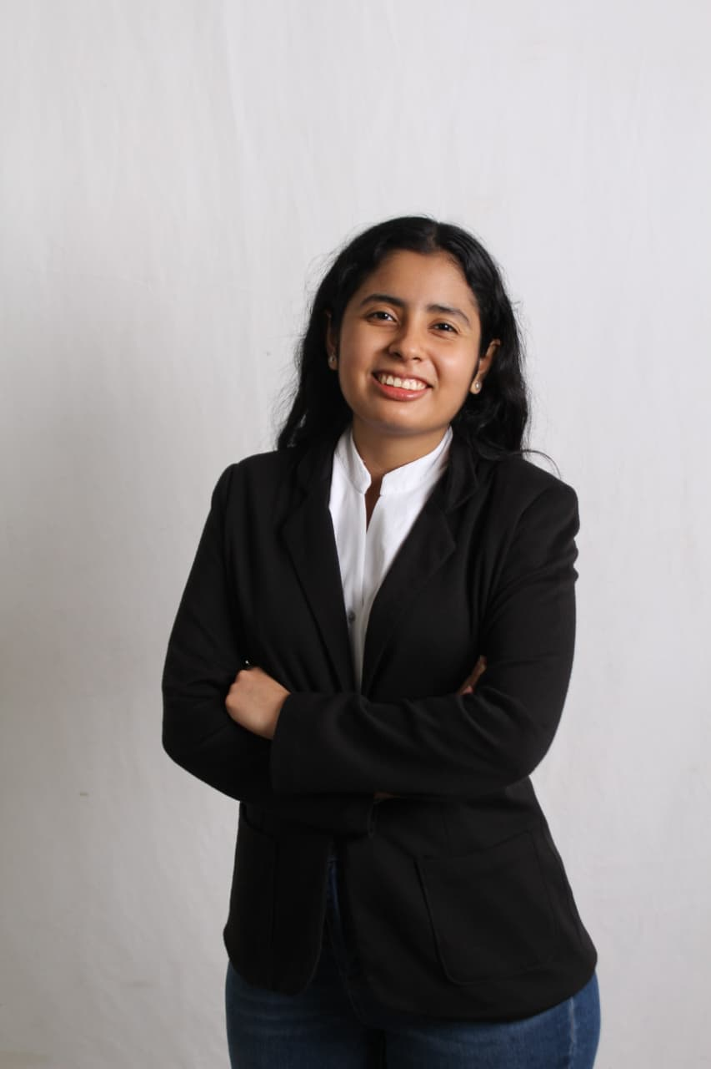

**Carrera o facultad:** Ingeniería en Ciencia de Datos e Inteligencia Artificial / Facultad de Ingeniería

**Año académico que cursa:** Tercer año

**Experiencia académica o de liderazgo:**

* Miembro activo del equipo universitario de baloncesto. Anteriormente formé parte de equipos de voleibol y fútbol, y fui atleta en la asociación Karate Do Shitō Ryu, afiliada a la FEHKADO.
* Señorita Independencia Académica (Villanueva, 2022)
* Participación activa como miembro de mesa electoral en procesos estudiantiles durante todos los años de mi formación en media y parte de básica.
* Proyectos como pasante en IEDD.

A lo largo de mi carrera universitaria, he ejercido liderazgo en diversos proyectos académicos, (como el proyecto de vinculación con COPECO), organizando equipos de trabajo, distribuyendo tareas y fomentando una dinámica colaborativa y eficiente. Me interesa seguir creciendo en espacios de representación estudiantil, aportando ideas y energía para fortalecer nuestra comunidad académica.

**Principales propuestas o plan de trabajo:**

Fortalecer el sentido de comunidad entre los estudiantes de nuestras carreras, promoviendo la colaboración y generando nuevas oportunidades que impulsen el desarrollo académico y profesional de nuestros compañeros, mediante talleres, charlas, actividades de vinculación, competencias y espacios de crecimiento conjunto.

**Hobbies:**

Me gusta practicar deportes, ver series y seguir aprendiendo constantemente en mi área profesional para seguir creciendo. Además, disfruto apoyar a quienes lo necesiten, especialmente en temas de matemáticas o física (aunque suene extraño, me entusiasma enseñar).

**Nombre completo:** Daniel Lorenzo Flores Bricio

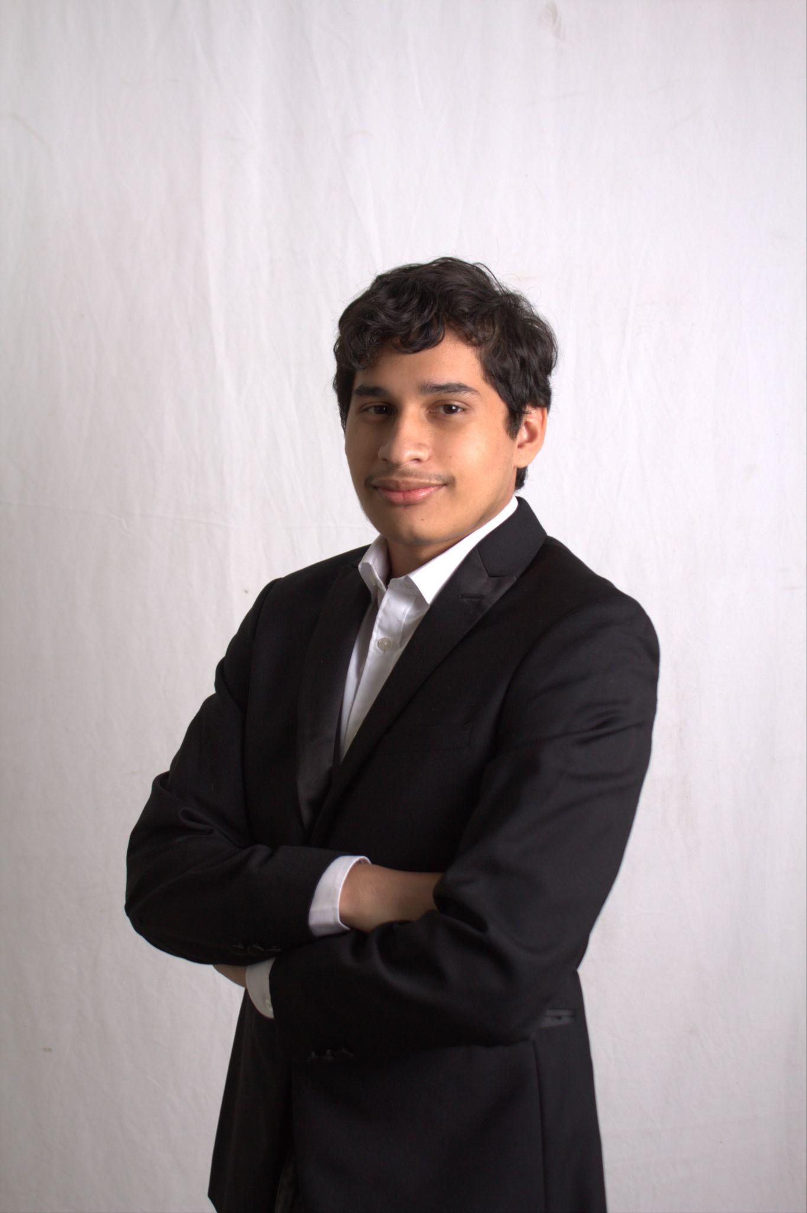

**Carrera o facultad:** Ingeniería en Sistemas Computacionales e ingeniería en Ciencia de Datos e Inteligencia Artificial / Facultad de Ingeniería

**Año académico que cursa:** Tercer año

**Experiencia académica o de liderazgo:**

Aunque no cuento con experiencia formal en liderazgo o coordinación, me considero una persona con facilidad para adaptarme y asumir responsabilidades cuando el equipo lo necesita. Ayudo a proponer soluciones y generar respuestas. En el ámbito académico, participé en las Olimpiadas Matemáticas de 2019, donde estuve dentro del top 15 de San Pedro Sula.

**Principales propuestas o plan de trabajo:**

* Asegurar una organización eficiente y estructurada en cada evento o actividad, cuidando los detalles para que todo se desarrolle según lo planeado.
* Coordinar adecuadamente los recursos, garantizando que cada evento pueda desarrollarse según los planes..
* Fomentar el trabajo en equipo y la comunicación constante entre mis compañeros de la planilla, promoviendo un ambiente colaborativo y productivo.
* Anticipar posibles imprevistos logísticos para poder generar soluciones rápidas que eviten retrasos o inconvenientes.

**Hobbies:**

* Jugar videojuegos
* Escuchar música
* Ver películas
* Programar
* Pasar tiempo con mis amigos

**Nombre completo:** Ana Gabriela Valle Monges

**Carrera o facultad:** Ingeniería en sistemas computacionales

**Año académico que cursa**: 3er año

**Fotografía reciente**

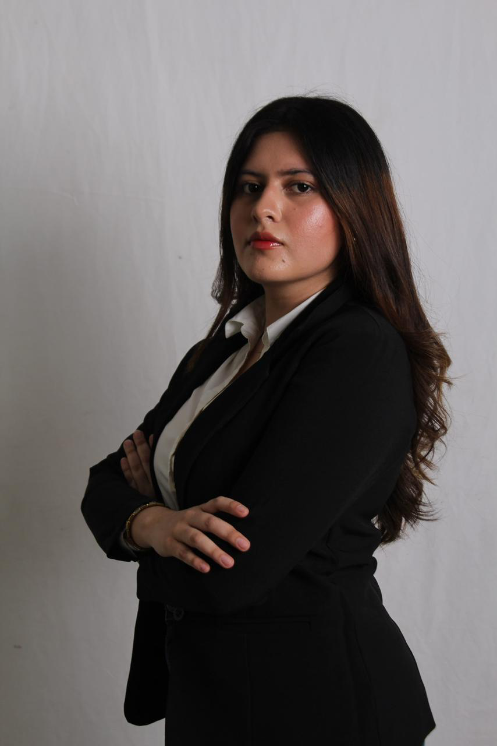

**Experiencia académica o de liderazgo (cargos, proyectos o actividades destacadas):**

* Presidente en ultimo de bachiller en mi colegio

**Principales propuestas o plan de trabajo:**

* Diseñar un plan integral de redes sociales alineado con los objetivos institucionales de la universidad.
* Crear un calendario de publicaciones mensual con contenido académico, cultural y de vida estudiantil.
* Promover una comunicación visual coherente con la identidad institucional en todas las plataformas.

**Hobbies**

- Salir a correr

- Pasar tiempo con mis amigos

- Concocer nuevos lugares

- meditación

- escuchar musica

**Nombre completo:** Katherine Nohemi Carvallo Sinclair

**Carrera o facultad:** Ingeniería en ciencia de datos e inteligencia artificial / Facultad de ingeniería

**Año académico que cursa**: Segundo año

**Fotografía reciente**

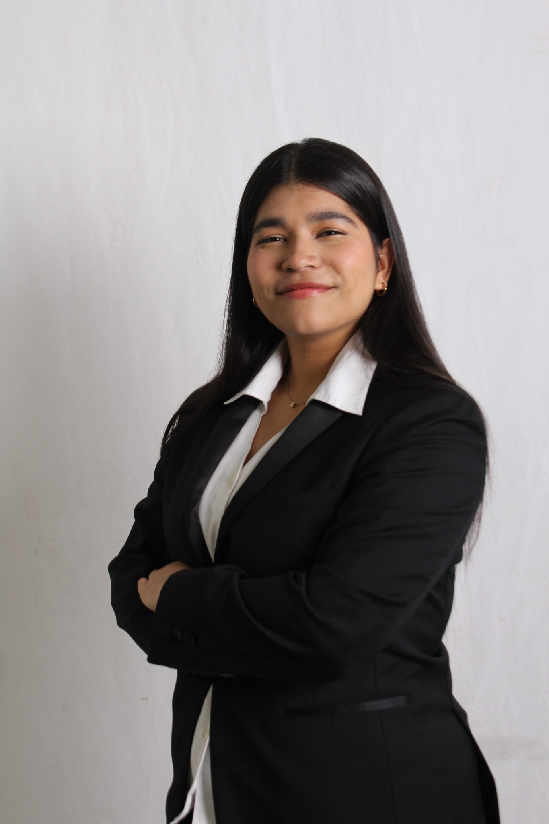

**Experiencia académica o de liderazgo (cargos, proyectos o actividades destacadas):**

Actualmente no cuento con experiencia formal en cargos de liderazgo o coordinación, pero estoy motivado a asumir responsabilidades y aportar con compromiso y entusiasmo.

**Principales propuestas o plan de trabajo:**

* Crear espacios de bienvenida y orientación para los estudiantes de primer ingreso.
* Organizar talleres de integración, motivación o apoyo académico.
* Proponer actividades que ayuden a los nuevos estudiantes a conocer la universidad, sus servicios y a sus compañeros.

**Hobbies:**

* Costurar
* Sudoku
* Crochet
* Bisuteria
* Pintar
* Rompecabezas

**Nombre Completo:** Johnny Josue Melgar Machorro

**Carrera o facultad:** Ingeniería en sistemas computacionales/ Facultad de ingeniería

**Año académico que cursa**: Tercer año

**Fotografía reciente:**

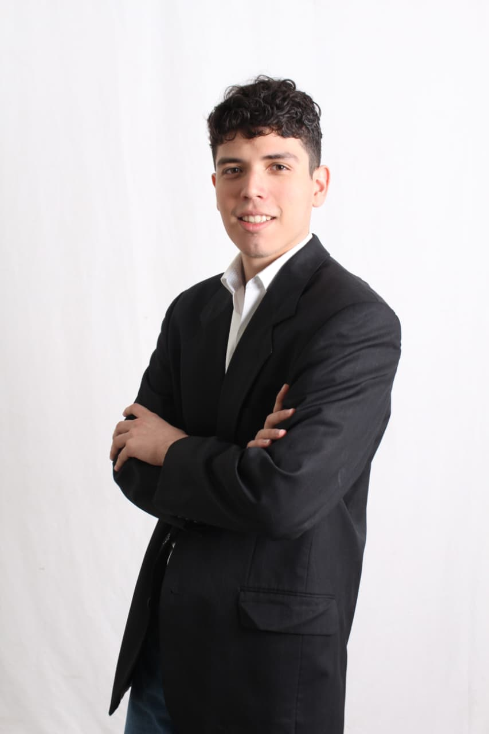

**Experiencia académica o de liderazgo (cargos, proyectos o actividades destacadas):**

Como tal no poseo una experiencia académica o de liderazgo, sin embargo estoy en el apoyando como desarrollador al Ingeniero Winder Matamoros en la creación de páginas web para la universidad, aunque sea el único desarrollador y no maneje programadores, estoy en una posición que requiere de mi tiempo.

**Principales propuestas o plan de trabajo:**

* Organizar talleres de Docker, Node, React, etc.
* Crear un estándar del flujo de ingresos
* Crear una comunidad en donde todos nos podamos ver como iguales, conocer las destrezas y debilidades de los demás y apoyarlos en donde ellos no sean buenos. Porque las ingenierías son de todo un poco

**Hobbies:**

* Programar
* Jugar videojuegos
* Hacer Ejercicio
* Jugar juegos de mesa
* Dibujar

**Nombre completo**: Nadiesda Yailin Fuentes Hernandez

**Carrera o facultad:** Ingeniería en Ciencia de Datos e Inteligencia Artificial

**Año académico que cursa**: 2do o 3ero

**fotografía reciente:**

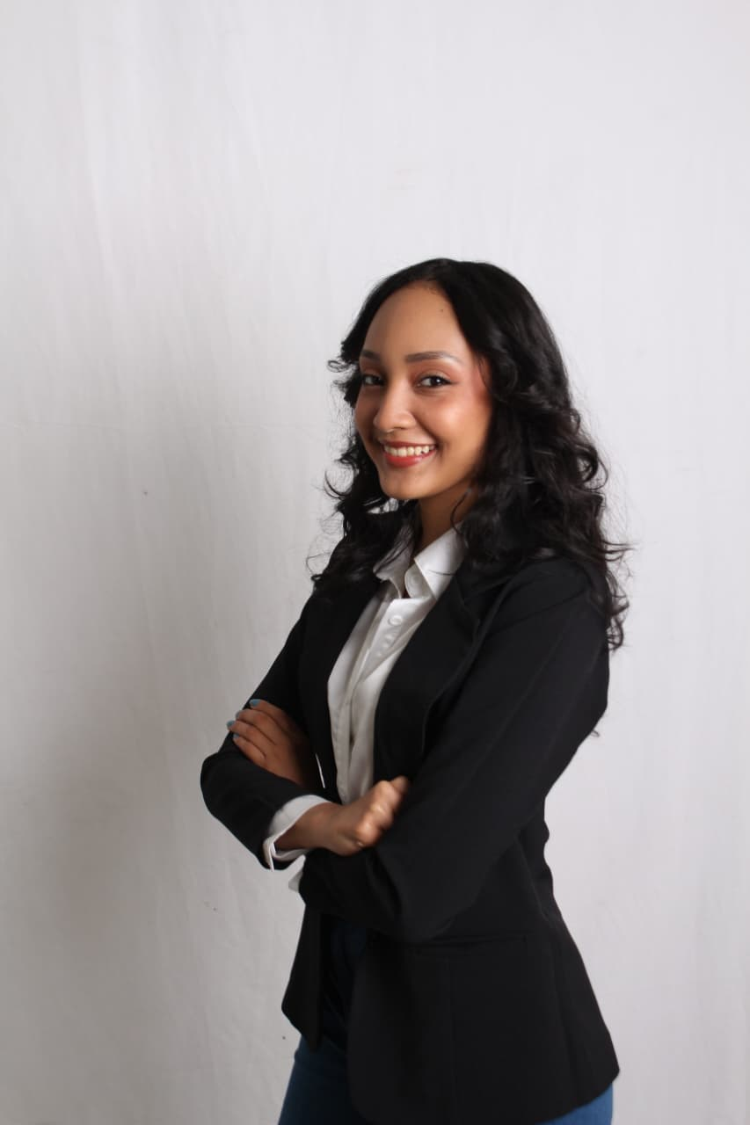

**Experiencia académica o de liderazgo (cargos, proyectos o actividades destacadas):**

* Participación en el Babson Worldwide students challenge con el proyecto Safe Drive

**Principales propuestas o plan de trabajo**

* Visitas tecnicas
* Charlas que refuercen o expandan el conocimiento de la comunidad estudiantil

**Hobbies**: Bailar, dibujar, música

**Nombre completo**: Leonardo David López Velásquez **Carrera o facultad:** Ingeniería en Sistemas Computacionales

**Año académico que cursa**: 1ro

**fotografía reciente:**

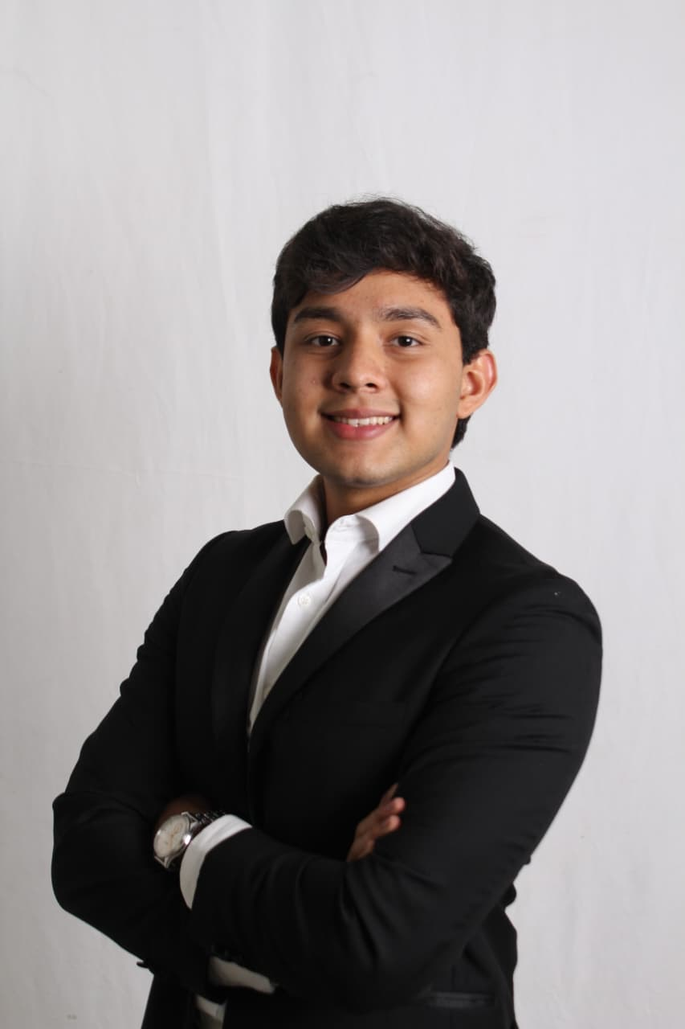

**Experiencia académica o de liderazgo (cargos, proyectos o actividades destacadas):**

* Participación en el Hackaton 2025 Q1 UNITEC

**Principales propuestas o plan de trabajo**

* Talleres de información informática
* Reforzar la disciplina y entusiasmo por la carrera.

**Hobbies**: Hacer deporte, jugar, programar